ИСТОРИЯ
проведения республиканских Бессоновских чтений

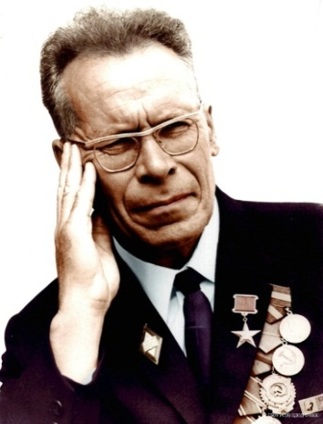

«Упорным трудом я стараюсь прививать детям любовь к природе, навыки терпеливого и настойчивого труда, умение преодолевать трудности, что является особенно ценным в деле воспитания»
Г.Е.Бессонов, Герой Социалистического Труда, заслуженный учитель ЯАССР и школы РСФСР, кавалер орденов Ленина, Трудового Красного Знамени

Бессоновские педагогические чтения проводятся 1 раз в 2 года в честь Бессонова Георгия Евдокимовича, Героя Социалистического Труда, учителя – энтузиаста, создавшего в 1935 – 2002 годах в с. Тойбохой Сунтарского улуса ботанический сад и музейный комплекс.
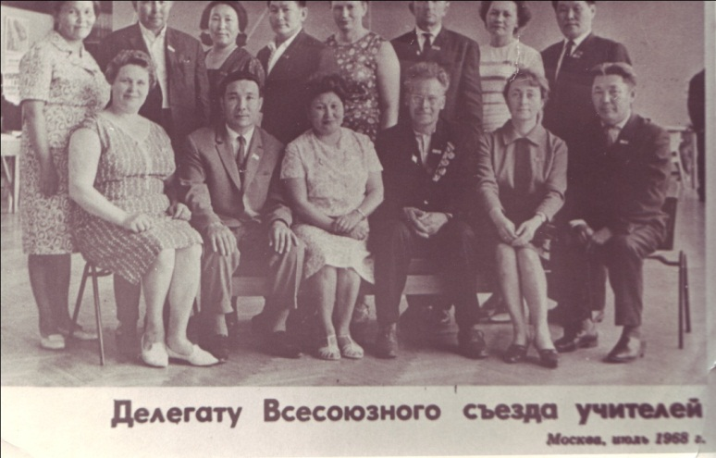

Хронология
республиканских Бессоновских педчтений

Педчтения | Тема педчтений | Кол-во участников
I республиканские  Бессоновские педчтения – 2002 год | «Использование потенциала школьных музеев в духовно-нравственном и гражданском воспитании» | 150 педагогов
II республиканские  Бессоновские чтения  г.Якутск, 2004 год |  | 61 участников из 13 улусов республики
III республиканские  Бессоновские чтения,  посвященные 70-летию музейного движения в Сунтарском улусе-2006 год | «Создание условий для духовно-нравственного и патриотического воспитания подрастающего поколения» | 127 педагогов
IV республиканские Бессоновские педагогические чтения - 2008 г. | «Подготовка к апробации федеральных государственных стандартов второго поколения (начальная школа)» | 160 участников
V республиканские Бессоновские педагогические чтения - 2010 г. | «Модернизация учительского корпуса: наследие, современность, развитие» | 79 педагогов
VI республиканские Бессоновские педагогические чтения - 2012 г. | «Интеграция дошкольного, общего и дополнительного образования в новых социокультурных условиях» | 125 чел: 66 педагогов и 59 школьников
VII республиканские Бессоновские педагогические чтения, посвященные 100-летию Г.Е.Бессонова, Героя Социалистического труда - 2014 г. | «Подготовка к введению профессионального стандарта педагога как инструмента повышения качества образования в современных условиях» | 178 чел., из них 96 педагогов, 82 обучающихся
VIII республиканские Бессоновские педагогические чтения – 2016 г. | «Музеи XXI века: традиции, инновации и перспективы развития» | 175 чел., из них 73 педагогов и 102 обучающихся
IX республиканские Бессоновские педагогические чтения - 2018 г. | «Создание единой системы воспитания как приоритетного направления образования в XXI веке» | 193 чел., из них 126 педагогов и 67 обучающихся
X заочные республиканские Бессоновские педагогические чтения - 2020 г. | «Современные педагогические технологии как фактор повышения качества образования» | 650 чел.: 345 педагогов и 305 школьников.

